**SKPL-01**

SPESIFIKASI KEBUTUHAN PERANGKAT LUNAK

Aplikasi Kamus Istilah Kedokteran Berbasis Android

untuk:

Tugas Praktikum Rekayasa Perangkat Lunak Lanjut

Dipersiapkan oleh:

Kelompok 3

1127050166 Utami Budi Rahayu

1127050148 Siti Nurpadilah

Program Alih Jenjang S1 Teknik Informatika

Fakultas Sains dan Teknologi – UIN Sunan Gunung Djati

Jl. A.H. Nasution No 105 Cibiru, Bandung 40614

|  |  |  |  |  |
| --- | --- | --- | --- | --- |
|  | **Program Alih Jenjang**  **Teknik Informatika**  **FST– UIN SGD** | Nomor Dokumen | | Halaman |
| *SKPL-01 <xx:no grp>* | | *1/16* |
| Revisi |  | *Tgl: 13 Oktober 2014* |

DAFTAR PERUBAHAN

|  |  |
| --- | --- |
| Revisi | Deskripsi |
| A | Merubah Judul |
| B | Memperbaiki Usecase dan Skenario |
| C | Memperbaiki Class Diagram |
| D | Memperbaiki Diagram Kelakuan |
| E | Merevisi Kebutuhan Fungsional |
| F |  |
| G |  |

|  |  |  |  |  |  |  |  |  |
| --- | --- | --- | --- | --- | --- | --- | --- | --- |
| INDEX  TGL | - | A | B | C | D | E | F | G |
| Ditulis oleh |  |  |  |  |  |  |  |  |
| Diperiksa oleh |  |  |  |  |  |  |  |  |
| Disetujui oleh |  |  |  |  |  |  |  |  |

Daftar Halaman Perubahan

|  |  |  |  |
| --- | --- | --- | --- |
| Halaman | Revisi | Halaman | Revisi |
| 1  11  13  14  10 dan 16 | Judul  Usecase  Class Diagram  Diagram Kelakuan  Kebutuhan Fungsional |  |  |

Daftar Isi

1. Pendahuluan 5

1.1 Tujuan Penulisan Dokumen 5

1.2 Lingkup Masalah 5

1.3 Definisi, Istilah dan Singkatan 5

1.4 Aturan Penomoran 5

1.5 Referensi 5

1.6 Deskripsi umum Dokumen (Ikhtisar) 5

2 Deskripsi Umum Perangkat Lunak 6

2.1 Deskripsi Umum Sistem 6

2.2 Karakteristik Pengguna 6

2.3 Batasan 6

2.4 Lingkungan Operasi 6

3 Deskripsi Kebutuhan 7

3.1 Kebutuhan Antarmuka Eksternal 7

3.1.1 Antarmuka pemakai 7

3.1.2 Antarmuka Perangkat Keras 7

3.1.3 Antarmuka Perangkat Lunak 7

3.1.4 Antarmuka Komunikasi 7

3.2 Kebutuhan Fungsional 7

3.3 Model Use Case 7

3.3.1 Diagram Use Case 7

3.3.2 Definisi Actor 7

3.3.3 Definisi Use Case 8

3.3.4 Skenario Use Case 8

3.4 Diagram Kelas 8

3.5 Diagram Kelakuan 8

3.6 Kebutuhan Non Fungsional 9

3.7 Batasan Perancangan 9

3.8 Kerunutan (traceability) 9

3.8.1 Kebutuhan Fungsional vs Use Case 9

3.8.2 Use Case vs Kelas Terkait 10

3.9 Ringkasan Kebutuhan 10

3.9.1 Kebutuhan Fungsional 10

3.9.2 Kebutuhan Non Fungsional 10

# 1. Pendahuluan

## Tujuan Penulisan Dokumen

Dokumen SKPL-01 ini berisi Spesifikasi Kebutuhan Perangkat Lunak (SKPL) atau *Software Requirement Spesification (SRS)* untuk *Aplikasi Kamus Istilah Ilmu Kedokteran Berbasis Android.* Tujuan dari penulisan dokumen ini adalah untuk memberikan penjelasan mengenai perangkat lunak yang akan dibangun baik berupa gambaran umum maupun penjelasan detil dan menyeluruh. Pengguna dari dokumen ini adalah pengembang perangkat lunak sistem *KIDok* dan pengguna *(user)* dari perangkat lunak atau personil-personil yang terlibat dalam sistem. Dokumen ini akan digunakan sebagai bahan acuan dalam proses pengembangan dan sebagai bahan evaluasi pada saat proses pengembangan perangkat lunak maupun di akhir pengembangannya. Dengan adanya dokumen SKPL ini diharapkan pengembangan perangkat lunak akan lebih terarah dan lebih terfokus serta tidak menimbulkan ambiguitas terutama bagi pengembang perangkat lunak sistem sistem **Kamus Istilah Ilmu Kedokteran Berbasis Android(KIDok).**

## Lingkup Masalah

Perangkat lunak yang akan dikembangkan adalah perangkat lunak **Kamus Istilah Ilmu Kedokteran Berbasis Android (KIDok), y**aitu merupakan perangkat lunak yang digunakan pada ruang lingkup kedokteran (ahli medis dan mahasiswa atau umum). *KIDok* dapat berfungsi untuk membantu mencari istilah dalam ilmu kedokteran. *KIDok*  ini diperuntukkan untuk ahli medis, mahasiswa dan umum sehingga dapat mempermudah semua dalam pencarian istilah-istilah dalam ilmu kedokteran. Dengan adanya *KIDok* ini diharapkan user dapat dengan mudah mencari arti kata sehingga tidak perlu membuka halaman-halaman kamus secara manual.

## Definisi, Istilah dan Singkatan

|  |  |  |
| --- | --- | --- |
| **ID** | Definisi, Istilah dan Singkatan | **Deskripsi** |
| * KIDok-DIS-01 | * SKPL | * Spesifikasi Kebutuhan Perangkat Lunak   Merupakan dokumen hasil analisis yang berisi spesifikasi kebutuhan user. |
| * KIDok-DIS-02 | * *IEEE* | * *Institute of Electrrical and Electronics Engineers*   Merupakan standar internasional untuk pengembangan dan rancangan perangkat lunak |
| * KIDok-DIS-03 | * *SRS* | * *Software Requirement Spesification*   Dokumen ini sama dengan SKPL |
| * KIDok-DIS-04 | * *KIDok* | * *Kamus Istilah Ilmu Kedokteran*   Merupakan kamus pencarian istilah-istilah dalam ilmu kedokteran |
| * KIDok-DIS-07 | * *Use Case Diagram* | * Merupakan diagram untuk menghubungkan masing-masing use case |
| * KIDok-DIS-08 | * *Class Diagram* | * Merupakan diagram yang menggambarkan kelas-kelas yang dibangun atau diagram yang menunjukan kelas-kelas yang ada di sistem dan hubungan antar kelas-kelas, atribut-atribut, dan operasi-operasi di kelas-kelas. |
| * KIDok-DIS-09 | * *User* | * Mahasiswa, Ahli Medis dan Umum. |

## Aturan Penomoran

|  |  |  |
| --- | --- | --- |
| **Istilah, Akronim dan Singkatan** | **Cara Penomoran** | **Deskripsi Penomoran** |
| * Definisi, Istilah, dan Singkatan | KIDok-DIS-XX | DIS merupakan kode untuk Definisi, Istilah, dan Singkatan.  XX merupakan nomor pembeda Definisi, Istilah, dan Singkatan. |
| * Kebutuhan Fungsional | KIDok-F-XX | F merupakan kode dari Fungsional.  XX merupakan nomor pembeda Kebutuhan Fungsional. |
| * Kebutuhan Non-Fungsional | KIDok-NF-XX | NF merupakan kode dari Non-Fungsional.  XX merupakan nomor pembeda Kebutuhan Non-Fungsional. |

## Referensi

***Referensi dari buku:***

*Afriyudi, 2007. Pemograman Web*

*Dinamis Dengan Kolaborasi Php*

*& Java. Yogyakarta:Andi.*

*Azmi,2009. Perangkat lunak aplikasi.*

*Fathansyah, 2004, Sistem Basis Data, Bandung : Penerbit Informatika.*

*Rosa A.S, 2011. Rekayasa perangkat*

*lunak (terstruktur dan berorientasi*

*objek). Bandung: Penerbit Modula.*

*Safaat, Nazruddin. 2012. Pemograman*

*Aplikasi Mobile Smartphone Dan*

*Tablet Pc Berbasis Android.*

*Bandung: Penerbit Imformatika.*

*IEEE Std 830-1993, IEEE Recommended Parctice for Software Requirement Specifications*.

*Software Engineering, Aparctitioner’s Approach 5th edition, Roger S Pressman, Mc Graw Hill, 2001.*

***Referensi dari internet:***

*Hermanto. 2012. Smart Doctor v2.0 r 0312.*

*http://blogbeken.com/ download-*

*software?did=20*

*Darutama, Dekris. Perencanaan dan*

*pembuatan game tebak nada pada os*

*android.*

*Desiana, Narulita Eka.2007. Making*

*application of glossary in terms of*

*midwifery android system using eclipse. Gunadarma University: 31 Oktober 2011 Error! Hyperlink reference not valid.index.php/ computer/ article/vie /17361.*

## Deskripsi umum Dokumen (Ikhtisar)

Dokumen ini terdiri dari tiga bab yaitu bab 1 Pendahuluan, Bab 2 Deskripsi Umum Perangkat Lunak, dan Bab 3 Deskripsi Kebutuhan

Bab 1 terdiri dari enam subbab yaitu Tujuan Penulisan Dokumen, Lingkup Masalah, Definisi, Istilah dan Singkatan, Aturan Penomoran, Referensi dan Deskripsi Umum Dokumen (Ikhtisar). Subbab Tujuan Penulisan Dokumen menggambarkan alasan dan tujuan pembuatan dokumen ini. Subbab Lingkup Masalah menggambarkan sejauh apa perancangan dari pengembangan yang akan dilakukan dalam dokumen ini. Subbab Definisi, Istilah dan Singkatan berisi semua definisi dan singkatan yang digunakan dalam dokumen ini. Subbab Aturan Penomoran berisi aturan penomoran yang akan digunakan agar konsisten. Subbab Referesi berisi mengenai buku, panduan, atau dokumentasi yang dipakai dalam pengembangan perangkat lunak. Subbab Deskripsi Umum Dokumen (Ikhtisar) berisi gambaran/sistematika dalam penulisan dokumen ini.

Bab 2 teridiri dari empat subbab utama yaitu Deskripsi Umum Sistem, Karakteristik Pengguna, Batasan, dan Lingkuangan Operasi. Subbab Deskripsi Umum Sistem berisi gambaran umum sistem yang dirancang disertai gambar sistem overview. Subbab Karakterisik Pengguna berisi penjelasan tugas dari pengguna dan apa saja yang bisa diaksesnya dalam sistem. Subbab Batasan berisi batasan yang ditentukan dalam perancangan sistem berupa hal-hal yang terkait dalam sistem. Subbab Lingkungan Operasi berisi lingkungan dimana sistem yang dikembangkan akan dipasang.

Bab 3 terdiri dari tujuh subbab utama yaitu Kebutuhan Antarmuka Eksternal, Kebutuhan Fungsional, Kebutuhan Data, Kebutuhan Non Fungsional, Batasan Perancangan, Kerunutan (traceability), dan Ringkasan Kebutuhan. Subbab Kebutuhan Antarmuka a ternal berisi kebutuhan antarmuka pemakai *(user)*, perangkat keras *(hardware),* perangkat lunak *(software),* dan komunikasi. Subbab Kebutuhan Fungsional berisi daftar kebutuhan perangkat lunak berupa layanan yang akan disediakan pada perangkat lunak. Subbab Kebutuhan Data berisi berisi gambaran data-data yang dibutuhkan dan keterkaitan/hubungannya. Subbab Kebutuhan Non Fungsional berisi daftar kebutuhan perangkat lunak berupa parameter seperti parameter *availability, respon time,* dan *ergonomy* yang akan disediakan pada perangkat lunak. Subbab Batasan Perancangan batasan terhadap layanan yang disediakan perangkat lunak. Subbab Kerunutan *(traceability)* berisi kerunutan antara definisi awal perangkat lunak dengan perancangan yang dibuat untuk perangkat lunak. Subbab Ringkasan Kebutuhan berisi ringkasan semua kebutuhan yang mencerminkan semua hal yang harus dipenuhi dalam pernagkat lunak.

# Deskripsi Umum Perangkat Lunak

## 2.1 Deskripsi Umum Sistem

Pada bagian ini dilakukan perancanaan dari implementasi kamus istilah ilmu kedokteran berbasis Android dengan mobile:

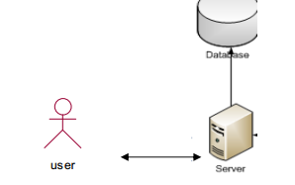

Perancangan aplikasi kamus istilah ilmu kedokteran berbasis Android dengan menggunakan bahasa pemrograman Java ini merupakan sistem yang mempermudah pengguna dalam pencarian terjemahan dari sebuah kosa kata istilah ilmu kedokteran. Sistem ini juga akan menampilkan peringatan jika kosakata yang dicari tidak ditemukan. Dengan menggunakan perangkat mobile yang berbasis Android, aplikasi kamus ini bisa diakses tanpa terhubung pada internet sehingga menambah kemudahan bagi pengguna, selain berbasis Android mobile yang mudah dibawa dan bisa diakses kapan saja.

Pada bagian ini akan dibahas mengenai penggunaan Java Class yang dikoneksikan dengan SQLite dalam pembuatan aplikasi kamus istilah kedokteran berbasis Android dengan menggunakan Java. Perancangan dari sistem ini akan dibagi menjadi beberapa tahapan yaitu: scenario sistem, spesifikasi kebutuhan sistem, perancangan proses, perancangan form desain dan perancangan antarmuka (user interface).

Spesifikasi kebutuhan sistem ini akan menjelaskan mengenai penggunaan aplikasi kamus mobile, yakni “Aplikasi Kamus Istilah Ilmu Kedokteran Berbasis Android”, input dan output sistem yang terjadi di dalam aplikasi, dan proses data. Untuk memenuhi kebutuhan yang dibutuhkan oleh pengguna yaitu handphone yang telah menggunakan Operating System Android.

Secara umum, arsitektur proses aplikasi kamus Istilah Ilmu Kedokteran berbasis Android ini adalah sebagai berikut:

1. Pengguna handphone akan berinteraksi dengan sistem melalui aplikasi yang telah terinstal pada handphone yang mendukung Operating Sistem yang berbasis Android.
2. Aplikasi yang telah terinstal pada mobile akan menampilkan informasi kosa kata..

Perancangan proses digunakan untuk menggambarkan sejumlah proses terstruktur dalam sistem, berorientasikan pada aliran proses yang terjadi. Adapun struktur pada aliran proses aplikasi kamus berbasis Android terdiri dari:

1. Use Case Diagram, digunakan untuk memodelkan bisnis proses berdasarkan perspektif pengguna sistem. Use case diagram terdiri atas diagram untuk use case dan actor. Actor merepresentasikan orang yang akan mengoperasikan atau orang yang berinteraksi dengan sistem aplikasi.
2. Activity Diagram, digunakan untuk memodelkan perilaku use case dan objects didalam sistem aplikasi kamus yang berbasis Android.
3. Class Diagram, merupakan diagram yang selalu ada di permodelan sistem berorientasi objek. Class diagram menunjukkan hubungan antar class dalam sistem yang sedang dibangun dan bagaimana mereka saling berkolaborasi untuk mencapai suatu tujuan.
4. Sequence Diagram, menjelaskan secara detil urutan proses yang dilakukan dalam sistem aplikasi kamus yang berbasis Android ini untuk mencapai tujuan dari use case interaksi yang terjadi antar class, operasi apa saja yang terlibat, urutan antar operasi, dan informasi yang diperlukan oleh masing-masing operasi.

## Karakteristik Pengguna

| **Kategori Pengguna** | **Tugas** | **Hak Akses ke aplikasi** |
| --- | --- | --- |
| User | Menginputkan kata dan melakukan pencarian istilah ilmu kedokteran ke dalam aplikasi | Input kata yang dicari |

## Batasan

Agar permasalahan tidak meluas dan memberikan pembahasan yang lebih terarah dan sesuai dengan diharapkan, maka penulis membatasi permasalahan yaitu tentang aplikasi kamus istilah ilmu kedokteran berbasis android meliputi penyakit mata, syaraf, THT, kulit dan kelamin, gigi dan mulut, kedokteran forensik, kedokteran jiwa, anestesi, kebidanan dan kandungan, bedah, penyakit dalam dan kesehatan anak. Masing-masing penyakit dijelaskan secara sistimatis menyangkut: definisi, etiologi, patogenesis, manifestasi klinis, diagnosis, pemeriksaan penunjang, komplikasi, penatalaksanaan dan prognosis. Pengembangan sistem *KIDok* ini memiliki keterbatasan-keterbatasan yaitu sebagai berikut:

1. Pembangunan sistem ini merupakan sistem berbasis android yang dapat di operasikan di mobile diperuntukan untuk ahli medis, mahasiswa khususnya mahasiswa kedokteran, dan untuk umum.
2. Menggunakan software pendukung dalam pembuatan teknologi sistem berbasis android secara umum dengan menggunakan bahasa pemrograman java, sedangkan pengolahan datanya menggunakan SQLite.
3. Sistem hanya menangani pencarian kata atau istilah dalam ilmu kedokteran.

## Lingkungan Operasi

Bagian Aplikasi yang kami buat dapat dioperasikan karena didukung oleh beberapa perangkat lunak. Dan perangkat lunak yang dibutuhkan oleh user adalah :

* Sistem Operasi : Android
* Bahasa Pemrograman : Java dan SQLite untuk pengolahan basis data

# Deskripsi Kebutuhan

## 3.1 Kebutuhan Antarmuka Eksternal

Kebutuhan antarmuka eksternal pada perangkat lunak Aplikasi Kamus Istilah Ilmu Kedokteran Berbasis Android mencakup kebutuhan antarmuka pemakai, antarmuka perangkat keras, dan antarmuka perangkat lunak.

### Antarmuka pemakai

Antarmuka pemakai akan dikembangkan dengan menggunakan java eclipse. User berinteraksi dengan perangkat lunak KIDok secara offline. KIDok menerima masukan dari user melalui perintah yang diinputkan melalui keybord handphone. Keluaran dari perangkat lunak yaitu definisi dari key yang diinput oleh user.

### Antarmuka Perangkat Keras

Kebutuhan minimum perangkat keras yang dapat digunakan adalah:

#### Handphone berbasis Android

#### Versi Android minimal versi 2.3.3 (GingerBread)

### Antarmuka Perangkat Lunak

Perangkat lunak yang dibutuhkan dalam pembangunan aplikasi ini:

#### SQLite

Sebagai database yang dibutuhkan untuk menyimpan semua informasi yang diproses dalam aplikasi.

#### Java

Sebagai bahasa pemrograman pembangunan aplikasi ini.

#### Android

Sebagai system operasi untuk menjalankan aplikasi ini.

### Antarmuka Komunikasi

Android sebagai antarmuka komunikasi.

## Kebutuhan Fungsional

| **ID** | **Deskripsi** |
| --- | --- |
| KIDok-F-01 | Sistem mampu menampilkan daftar pencarian kata |
| KIDok-F-02 | Sistem mampu menampilkan pendefinisian istilah yang dicari |
| KIDok-F-03 | Sistem mampu menampilkan bantuan cara penggunaan |

## Model Use Case

### Diagram Use Case

### 

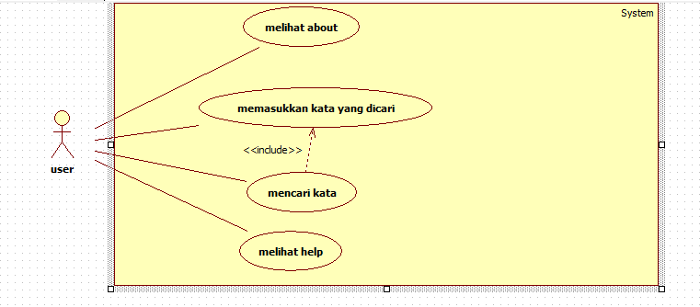

### Definisi Actor

|  |  |  |
| --- | --- | --- |
| *No* | *Actor* | *Deskripsi* |
| *1* | *User* | *Actor dengan role ini mempunyai wewenang untuk melakukan buka menu lalu memasukkan kata yang dicari dan aplikasi akan mencari kata tersebut dan menampilkan deskripsinya user juga dapat melihat ”about” yaitu berisi deskripsi tentang aplikasi ini.* |
| *2* | *Dictionary Server* | *Actor dengan role ini mempunyai wewenang untuk mengembangkan aplikasi dan terus mengupdate istilah-istilah yang belum tercantumkan.* |

### Definisi Use Case

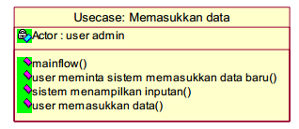

Menjelaskan dalam usecase ini hanya untuk memasukkan data dan sebagai aktornya user, admin. User meminta system untuk memasukkan data baru dan menampilkan inputan.

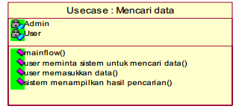

Admin dan user hanya bertugas dalam pencarian kata – kata dan menampilkan hasil pencarian istilah tersebut.

|  |  |  |
| --- | --- | --- |
| *No* | *Use Case* | *Deskripsi* |
| *1* | *Buka Menu* | *Sistem menampilkan menu awal aplikasi.* |
| *2* | *Memasukkan kata yang dicari* | *User menginput kata yang dicari* |
| *3* | *Mencari kata* | *User melakukan pencarian kata yang diinginkan* |

### Skenario Use Case

*Nama Use Case: Buka Menu*

*Skenario:*

|  |  |
| --- | --- |
| ***Aksi Actor*** | ***Reaksi Sistem*** |
| *Skenario Normal* |  |
| *1. Membuka aplikasi* |  |
|  | *2. Menampilkan daftar menu* |
| *3. Memilih menu* |  |
|  | *4. Menampilkan menu yang dipilih* |
| *Skenario Alternatif* | *-* |

## Diagram Kelas

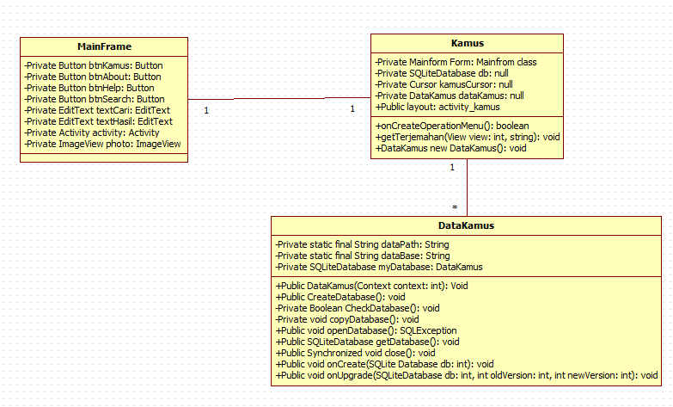

|  |  |  |
| --- | --- | --- |
| *No* | *Nama Kelas* | *Jenis* |
| *1* | *MainFrame* |  |
| *2* | *Kamus* |  |
| *3* | *DataKamus* |  |

Untuk setiap kelas analisis, lakukan (dengan melengkapi subbab-subbab berikutnya):

* identifikasi tanggung-jawab (responsibility)
* identifikasi atribut

|  |  |  |
| --- | --- | --- |
| *Nama Kelas* | *Daftar Tanggung-Jawab* | *Daftar Atribut* |
| *Kelas MainFrame* | *1.*  *2.*  *3.* | *1.*  *2.*  *3.* |
| *Kelas Kamus* |  |  |
| *Kelas DataKamus* |  |  |

## 

## Diagram Kelakuan

1. Memasukkan kata

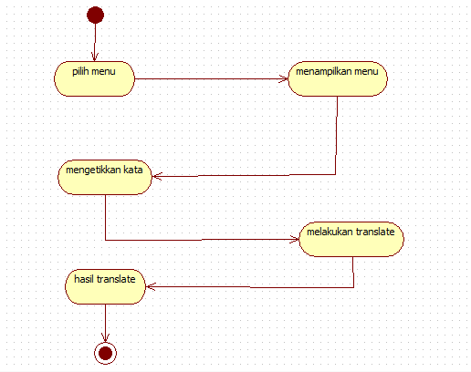

1. Melihat About

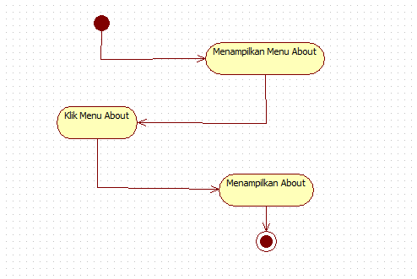

1. Menampilkan Menu Help

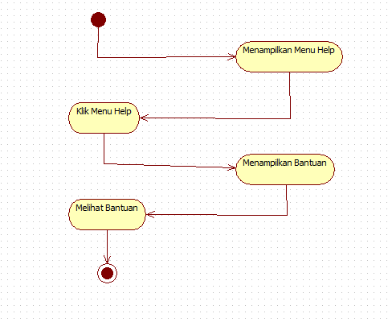

## Kebutuhan Non Fungsional

| **ID** | **Deskripsi** |
| --- | --- |
| KIDok-NF-01 | Aplikasi beroperasi jika aplikasi digunakan oleh user |
| KIDok-NF-02 | Aplikasi harus dapat menampilkan hasil pencarian paling lambat 5 detik |
| KIDok-NF-03 | Sistem harus terintegrasi antar bagiannya |
| KIDok-NF-04 | Semua tanya jawab dalam bahasa Indonesia |

## Batasan Perancangan

Batasan perancangan aplikasi ini yaitu hanya sampai implementasi program dan hanya menggunakan bahasa java dan SQLite untuk databasenya.

## Kerunutan (traceability)

### Kebutuhan Fungsional vs Proses

Mapping antara kebutuhan fungsional dengan proses yang terkait

|  |  |
| --- | --- |
| **ID Kebutuhan Fungsional** | **Nomor Proses** |
| KIDok-F-01 | 1.1 |
| KIDok-F-02 | 1.2 |
| KIDok-F-03 | 2.1 |

### Data Store vs E-R

Mapping data store pada DFD dengan Entity - Relasi

|  |  |  |
| --- | --- | --- |
| **Data Store** | **Entity** | **Relasi** |
| DataKamus | User | Pendefinisian |

## Ringkasan Kebutuhan

### Kebutuhan Fungsional

| **ID** | **Deskripsi** |
| --- | --- |
| KIDok-F-01 | Sistem mampu menampilkan daftar pencarian kata |
| KIDok-F-02 | Sistem mampu menampilkan pendefinisian istilah yang dicari |
| KIDok-F-03 | Sistem mampu menampilkan bantuan cara penggunaan |

### Kebutuhan Non Fungsional

| **ID** | **Deskripsi** |
| --- | --- |
| KIDok-NF-01 | Aplikasi beroperasi jika aplikasi digunakan oleh user |
| KIDok-NF-02 | Aplikasi harus dapat menampilkan hasil pencarian paling lambat 5 detik |
| KIDok-NF-03 | Sistem harus terintegrasi antar bagiannya |
| KIDok-NF-04 | Semua tanya jawab dalam bahasa Indonesia |